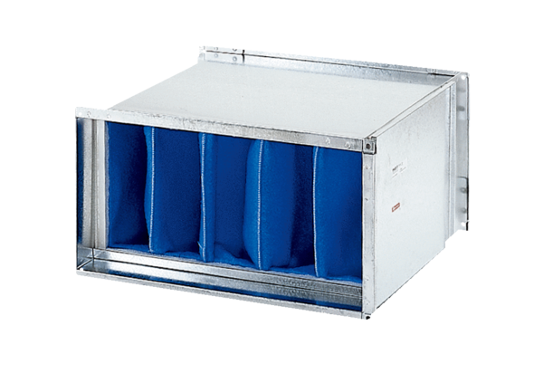Zračni filtar TFP 56Jedinica za pakiranje: 1 komAsortiman: D
Broj artikla: 0149.0037Proizvođač: MAICO

